Zadanie 1
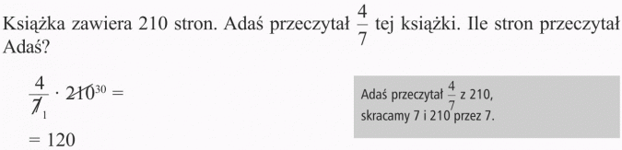
Odpowiedź:
Adaś przeczytał 120 stron książki.

Zadanie 2
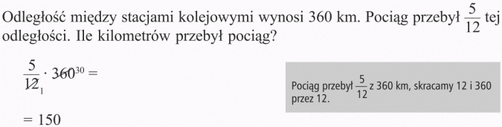
Odpowiedź:
Pociąg przebył 150 km.

Zadanie 3
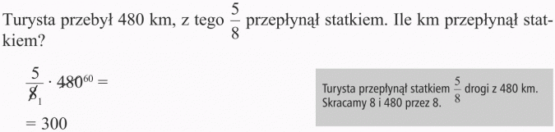
Odpowiedź:
Turysta przepłynął statkiem 300 km.

Zadanie 4
Oblicz:
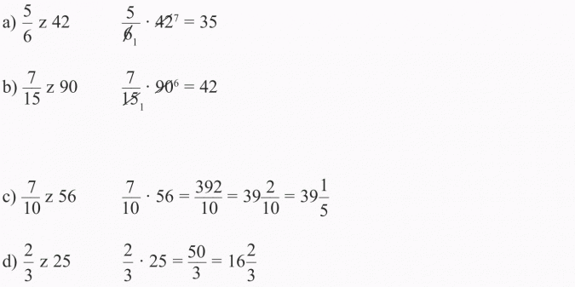

Zadanie 5
Rozwiązanie:
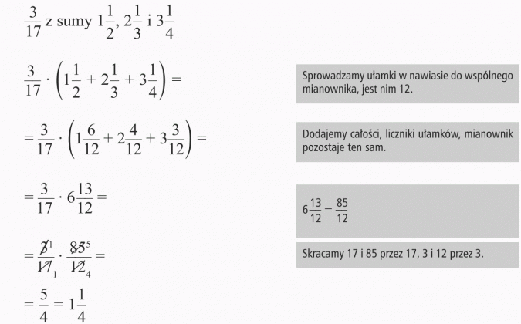

Zadanie 6
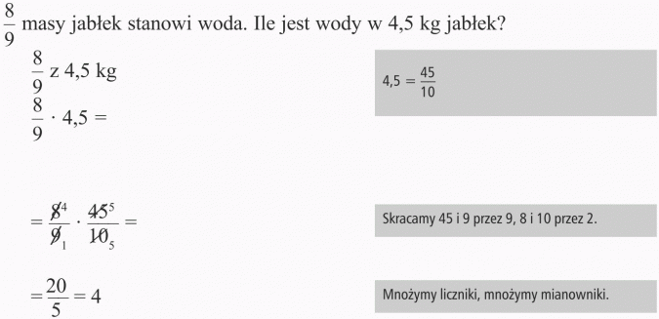
Odpowiedź:
W 4,5 kg jabłek jest 4 kg wody.

Zadanie 7
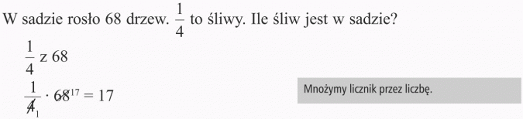
Odpowiedź:
W sadzie rośnie 17 śliw.

